Секция 1. Структура и динамика Галактики

Направление ПФНИ: 1.3.7.3. Физика звезд и компактных объектов  
**Обнаружение двойных звёзд в Плеядах с помощью многоцветной фотометрии Gaia**  
 Чулков Дмитрий Александрович (Институт астрономии РАН, Москва, Россия)

Плеяды являются самым заметным звёздным скоплением на земном небосклоне. С астрономической точки зрения это скопление является прототипом простого звёздного населения — группы звёзд, с общим происхождением, возрастом, химическим составом и расстоянием от наблюдателя. Это делает их удобным и важным объектом для исследования. Космический телескоп Gaia входит в число наиболее востребованных научных проектов современности, являясь незаменимым инструментом для исследования звёзд нашей Галактики. В данной работе проведена комплексная перепись звёзд в скоплении Плеяды на основе каталога Gaia DR3 и иных общедоступных баз данных, что позволило составить наиболее полный в мире список членов скопления с массой выше половины массы Солнца. Особое внимание уделялось звёздам с большими невязками в астрометрическом решении, которые свидетельствуют о наличии гравитационных возмущений в их траекториях. Традиционный подход, предполагающий исключение подобных объектов из рассмотрения, приводит к некорректному учёту двойных звёзд в скоплениях и существенно занижает их число.  
 Дальнейший анализ многоцветной фотометрии (измерений яркости звёзд) с учётом особенностей работы телескопа Gaia позволил выявить двойные звёзды с орбитами в диапазоне от 13,5 до 135 астрономических единиц (от 2 до 20 миллиардов километров) (рис.1). Итоговая оценка доли двойных звёзд с высоким отношением масс компонентов (q > 0.5) составила 22 ± 4%, что хорошо согласуется с современными представлениями о распространённости двойных звёзд во Вселенной.

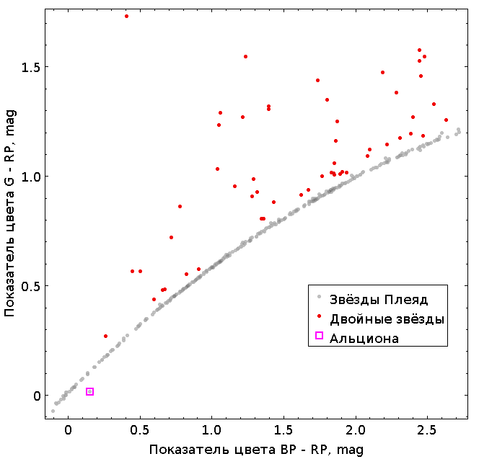Рис. 1 - Звёзды скопления Плеяды на двухцветной диаграмме. Двойные системы с характерным размером орбиты 13,5 — 135 астрономических единиц выделяются на общем фоне благодаря различию углового разрешения в фотометрических полосах G и RP, шесть объектов выявлены как двойные звёзды впервые.

Публикация:*Chulkov Dmitry. Unveiling Subarcsecond Multiplicity in the Pleiades with Gaia Multicolor Photometry, The Astronomical Journal, Volume 168, Issue 4, id.156 (2024), doi:* [*10.3847/1538-3881/ad7025*](https://ui.adsabs.harvard.edu/link_gateway/2024AJ....168..156C/doi:10.3847/1538-3881/ad7025) **.**

Работа выполнена в рамках НИР ИНАСАН “Исследование галактических структур и химико-динамическая эволюция галактик” (шифр ГАЛАКТИКИ) (FFWN-2024-0008).